TRƯỜNG ĐẠI HỌC TÂY ĐÔ ĐƯỢC AUN – QA CÔNG NHẬN CHẤT LƯỢNG CHO BỐN CHƯƠNG TRÌNH ĐÀO TẠO

Mạng lưới Đại học ASEAN (ASEAN University Network – AUN) vừa gửi thư chứng nhận đến Trường Đại học Tây Đô, xác nhận Nhà trường đã hoàn thành Đánh giá Chương trình AUN - QA diễn ra từ ngày 23 – 25/9/2025. Đây là cột mốc quan trọng cho thấy những nỗ lực của Nhà trường trong công tác đảm bảo chất lượng và hội nhập trong khu vực.
Theo thư chứng nhận do PGS.TS. Thanapan Laiprakobsup – Giám đốc Điều hành AUN – ký ban hành ngày 02/12/2025, bốn chương trình đào tạo của Đại học Tây Đô được đánh giá đáp ứng đầy đủ các tiêu chuẩn chất lượng của AUN - QA, gồm: Cử nhân Quản trị Kinh doanh; Cử nhân Tài chính – Ngân hàng; Cử nhân Ngôn ngữ Anh; Cử nhân Luật Kinh tế.
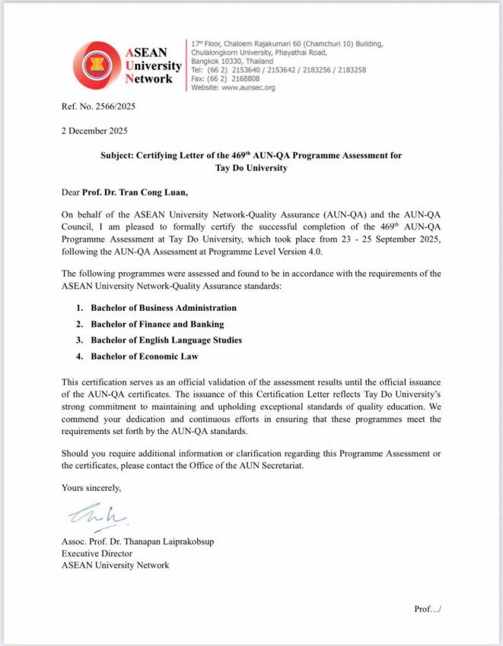
Việc đánh giá theo chuẩn AUN - QA phiên bản 4.0 bao quát nhiều lĩnh vực như mục tiêu chương trình, cấu trúc học phần, đội ngũ giảng viên, hệ thống hỗ trợ người học, cơ sở vật chất và kết quả đầu ra. Bốn chương trình của trường đều được ghi nhận đã đáp ứng tốt các yêu cầu, thể hiện sự nhất quán trong quản lý chất lượng và cải tiến liên tục.
AUN - QA đánh giá cao cam kết của Trường Đại học Tây Đô trong việc áp dụng bộ tiêu chuẩn khu vực, đồng thời ghi nhận sự chuẩn bị kỹ lưỡng và tinh thần hợp tác của đội ngũ giảng viên, chuyên viên đảm bảo chất lượng trong suốt quá trình đánh giá. Việc hoàn thành đánh giá không chỉ khẳng định uy tín của Nhà trường mà còn nâng cao vị thế của các chương trình đào tạo trong bối cảnh cạnh tranh và hội nhập quốc tế.
Kết quả này sẽ tạo thêm lợi thế cho sinh viên tốt nghiệp, giúp người học được công nhận về chất lượng đào tạo theo chuẩn khu vực, mở rộng cơ hội việc làm và học tập tiếp tục ở các quốc gia ASEAN.
Trong thời gian tới, Trường Đại học Tây Đô tiếp tục định hướng nâng cao chất lượng đào tạo, mở rộng hợp tác quốc tế và duy trì hệ thống đảm bảo chất lượng theo chuẩn AUN-QA nhằm đáp ứng tốt hơn nhu cầu người học và thị trường lao động.
Tin bài: Thảo Ly
DUYỆT CỦA PHÒNG TS&TT

